**补充练习电场中的功能关系及图像问题**

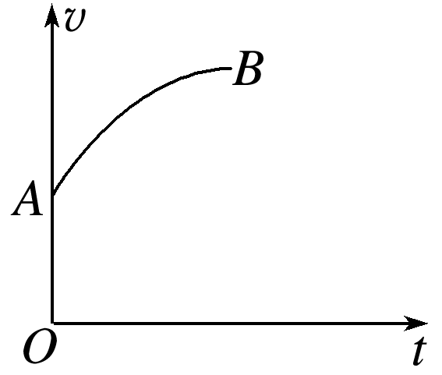1.一带电粒子仅在静电力的作用下从*A*点运动到*B*点，其速度－时间图像如图1所示．下列说法中不正确的是(　　)

A．*A*点的场强一定大于*B*点的场强

B．*A*点的电势一定比*B*点的电势高

C．粒子在*A*点的电势能一定大于在*B*点的电势能

D．静电力一定对粒子做正功 图1

2．如图2所示，*a*、*b*、*c*为电场中同一条电场线上的三点，其中*c*为*ab*的中点．已知*a*、*b*两点的电势分别为*φa*＝3 V，*φb*＝9 V，则下列叙述正确的是(　　)

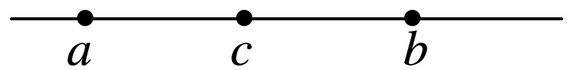A．该电场在*c*点处的电势一定为6 V

B．*a*点处的场强*Ea*一定小于*b*点处的场强*Eb* 图2

C．正电荷从*a*点运动到*b*点的过程中电势能一定增大

D．正电荷只受静电力作用从*a*点运动到*b*点的过程中动能一定增大

3.如图3，一根不可伸长绝缘的细线一端固定于*O*点，另一端系一带电小球，置于水平向右的匀强电场中，现把细线水平拉直，小球从*A*点静止释放，经最低点*B*后，小球摆到*C*点时速度为0，则(　　)

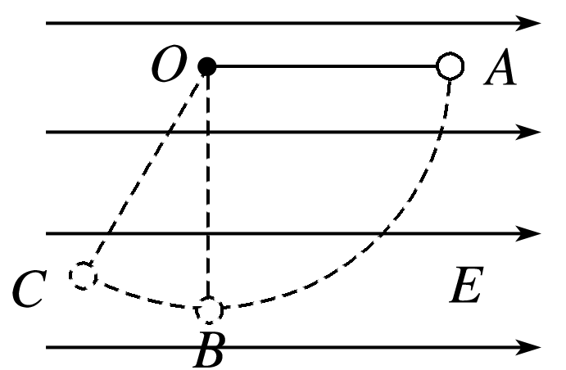A．小球在*B*点时的速度最大

B．小球从*A*到*B*的过程中，机械能一直在减少

C．小球在*B*点时细线的拉力最大

D．从*B*到*C*的过程中，小球的电势能一直减少 图3

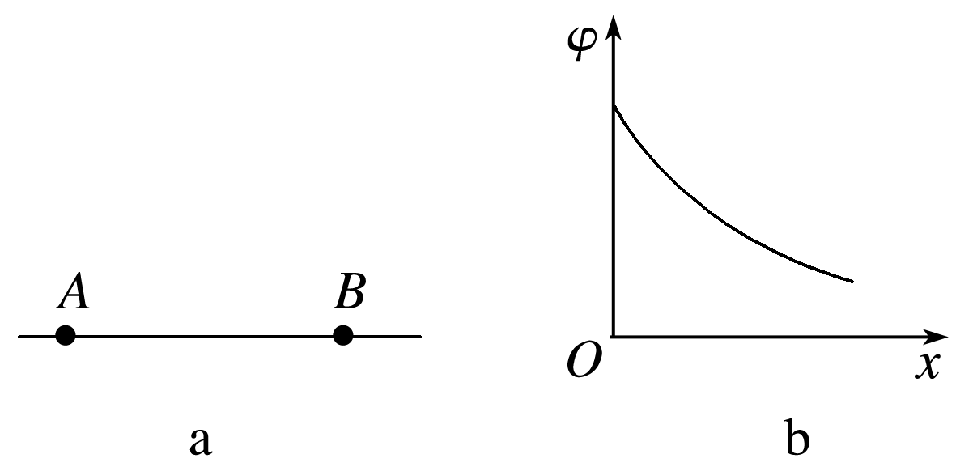4.如图4(a)所示，*AB*是某电场中的一条电场线，若有一电子以某一初速度且仅在静电力的作用下，沿*AB*由点*A*运动到点*B*，所经位置的电势随距*A*点的距离变化的规律如图(b)所示，以下说法正确的是(　　)

A．该电场是匀强电场

B．电子在*A*、*B*两点的电势能*E*p*A*>*E*p*B*

C．电子在*A*、*B*两点的加速度关系是*aA*>*aB*

D．电子在*A*、*B*两点的速度*vA*<*vB* 图4

5.某空间存在一条沿*x*轴方向的电场线，电场强度*E*随*x*变化的规律如图5所示，图线关于坐标原点中心对称，*A*、*B*是*x*轴上关于坐标原点*O*对称的两点，*C*点是*OB*的中点．则下列说法正确的是(　　)

A．电势差*UOC*＝*UCB*

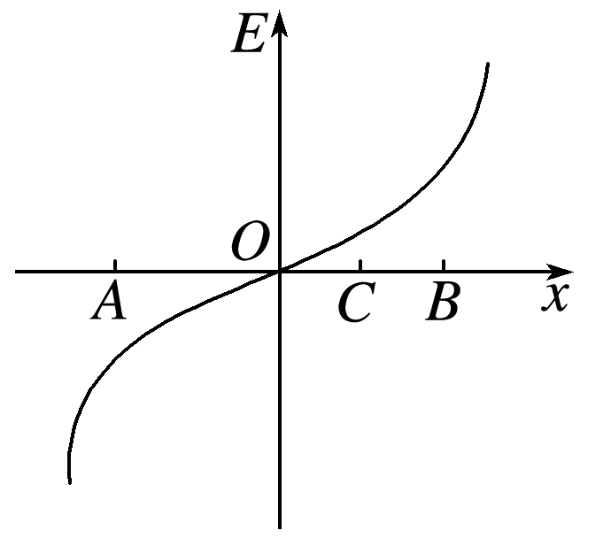B．电势差*UOC*＞*UCB*

C．取无穷远处电势为零，则*O*点处电势也为零

D．电子从*A*点由静止释放后的运动轨迹在一条直线上 图5

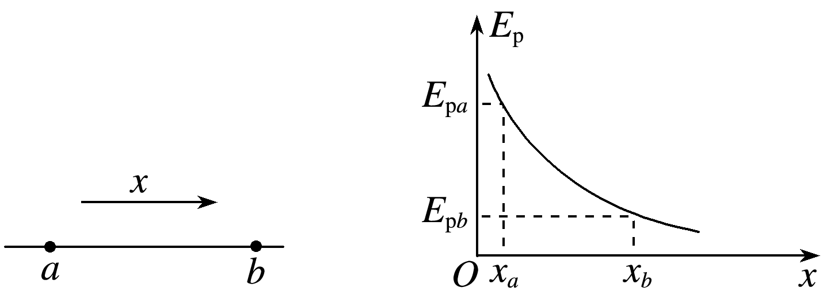6．直线*ab*是电场中的一条电场线，从*a*点无初速度释放一电子，电子仅在静电力作用下，沿直线从*a*点运动到*b*点，其电势能*E*p随位移*x*变化的规律如图6所示．设*a*、*b*两点的电场强度分别为*Ea*和*Eb*，电势分别为*φa*和*φb*.则(　　)

A．*Ea*＝*Eb* B．*Ea*＜*Eb*

C．*φa*＜*φb* D．*φa*＞*φb*

图6

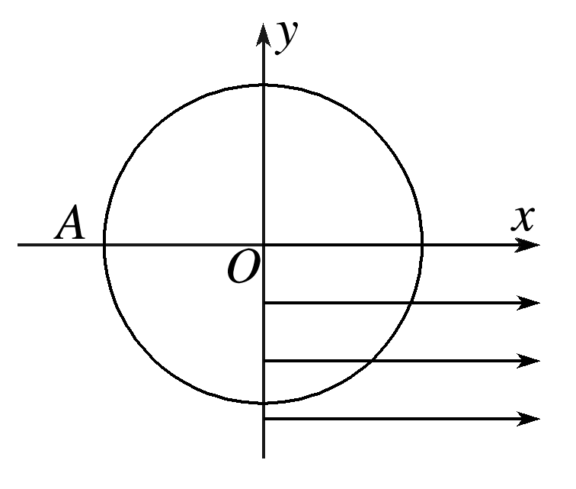7.如图7所示，在竖直平面*xOy*内，固定一半径为*R*的光滑绝缘的圆形轨道，圆心在*O*点，第四象限(含*x*、*y*轴)内有水平向右的匀强电场，一质量为*m*、带电荷量为＋*q*的小球，从图中*A*点静止释放，沿圆弧内侧轨道运动，第一次恰能通过圆弧轨道的最高点，已知重力加速度为*g*，则匀强电场的电场强度大小为(　　)

A. B.

C. D. 图7

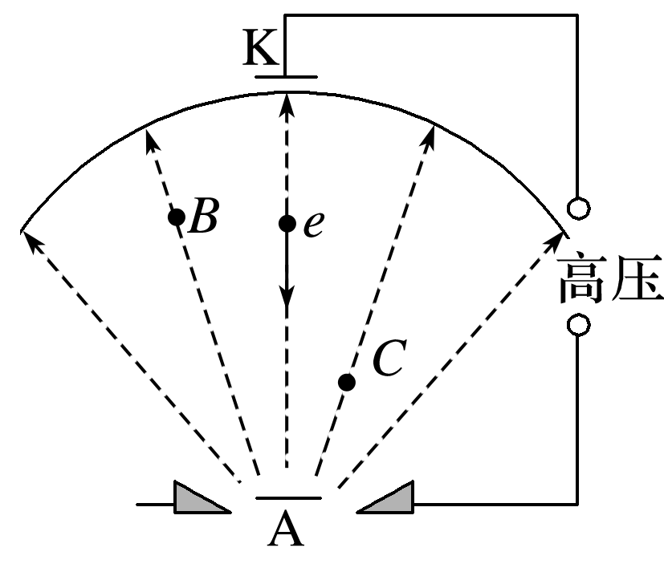8.如图8所示为电子束焊接机，图中带箭头的虚线代表电场线，*B*、*C*是电场中两点．K为阴极，A为阳极，两极之间的距离为*d*，在两极之间加上高压*U*，有一电子在K极由静止被加速．不考虑电子重力，元电荷为*e*，则下列说法正确的是(　　)

A．A、K之间的电场强度均为

B．*B*点电势大于*C*点电势

C．*B*点电场强度大于*C*点电场强度

D．电子由K到A电势能减少了*eU* 图8

9.如图9所示，在光滑绝缘水平面上的*P*点正上方*O*点固定了一电荷量为＋*Q*的正点电荷，在水平面上的*N*点，由静止释放一质量为*m*、电荷量为－*q*的负试探电荷，仅在静电力作用下，该试探电荷经过*P*点时速度为*v*，图中*θ*＝60°，规定电场中 *P*点的电势为零，则在正点电荷形成的电场中，下列判断正确的是(　　)

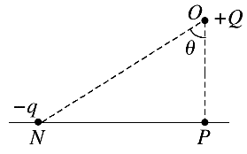A．*P*点电场强度大小是*N*点的2倍

B．*N*点电势高于*P*点电势

C．*N*点电势为－

D．试探电荷在*N*点具有的电势能为－*mv*2 图9